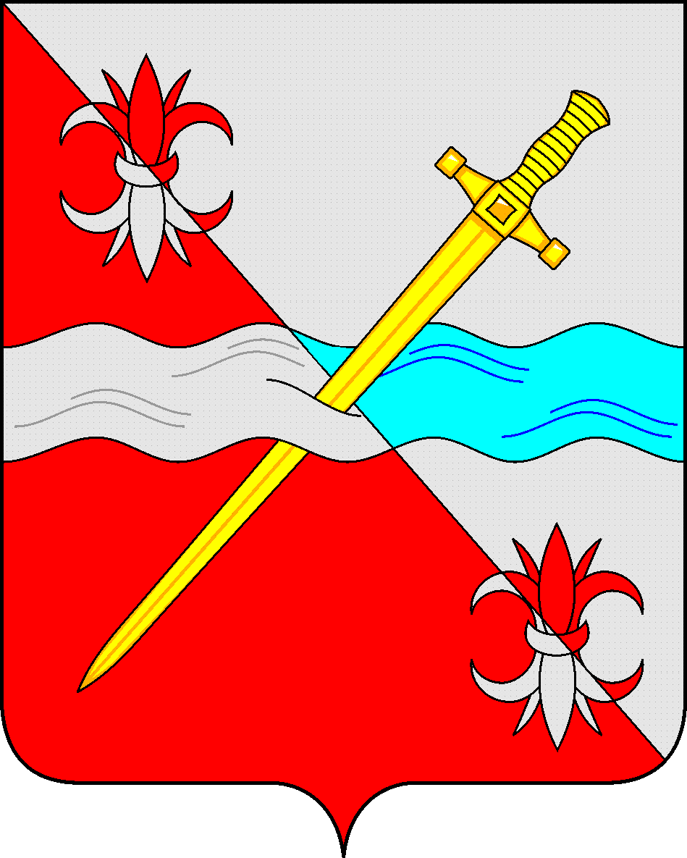

СОВЕТ
депутатов Советского городского округа
Ставропольского края

РЕШЕНИЕ

21 декабря 2021 г. № 532

г. Зеленокумск

О штатной численности Контрольно – счетной палаты Советского городского округа Ставропольского края

В соответствии с Федеральным законом от 06.10.2003 года «Об общих принципах организации местного самоуправления в Российской Федерации», Федеральным законом от 7 февраля 2011 г. N 6-ФЗ
«Об общих принципах организации и деятельности контрольно-счетных органов субъектов Российской Федерации и муниципальных образований»,
Совет депутатов Советского городского округа

РЕШИЛ:

1. Утвердить штатную численность работников Контрольно – счетной палаты Советского городского округа Ставропольского края 2,5 единицы, в том числе:
Председатель Контрольно – счетной палаты – 1 единица;
инспектор Контрольно – счетной палаты – 1 единица
бухгалтер Контрольно – счетной палаты – 0,5 единицы
2. Решение вступает в силу со дня принятия.

Председатель Совета депутатов
Советского городского округа
Ставропольского края В.П.Немов

